Информация по размещению

«Транзит-С»
8-914-384-25-55

ДЮСШ № 2 - директор Юлдашев Расим Абдукахарович
8-914-044-05-78

ДЮСШ № 3 - директор Горбунцов Руслан Сергеевич
8 (41641) 5-98-34

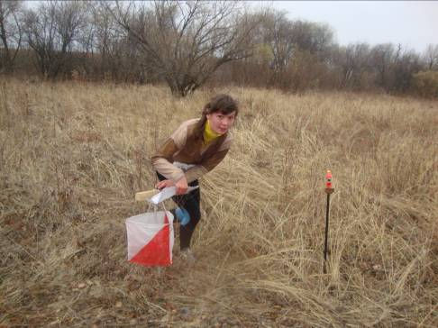



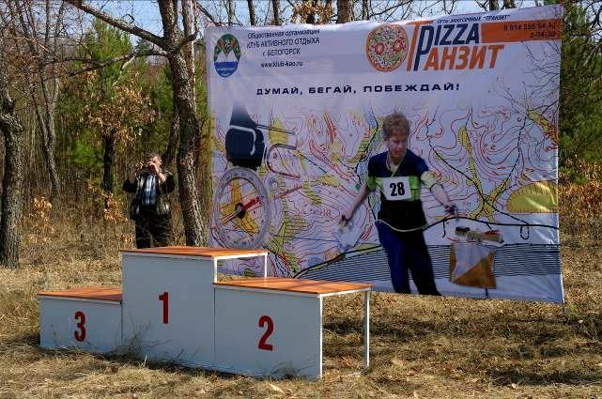

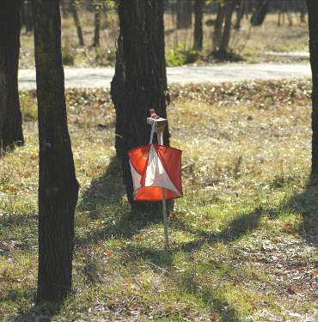
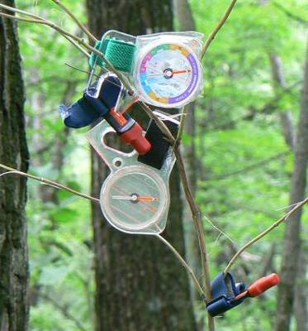




Бесплатная доставка пиццы, обедов
тел. 8 914 5555 430, 2-04-30

www.klub-kao.ru

«Весна-Транзит» - 2013
Информация о соревнованиях

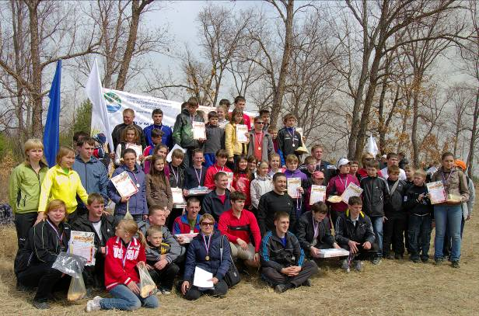

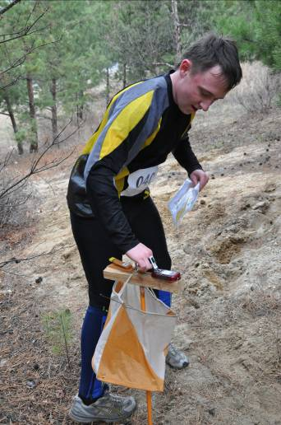

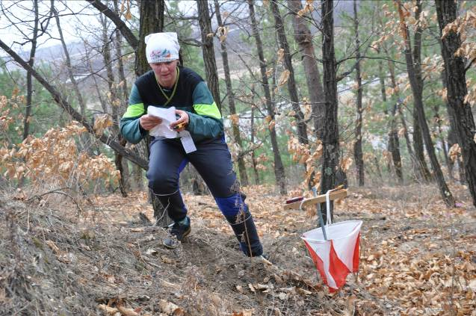


Согласовано  Начальник УФКиС  _________О.Ю. Шелпаков | Согласовано  Председатель ОО  «Клуб активного отдыха»  __________О.А. Коржуков | Утверждаю  ИП Кушнир А.В.  ____________А.В. Кушнир

ПОЛОЖЕНИЕ
о проведении открытого личного Первенства г. Белогорска
по спортивному ориентированию бегом «Весна-Транзит» - 2013

1. Цели и задачи
-Популяризация спортивного ориентирования, как эффективного средства укрепления здоровья и физического развития;
-Повышение спортивного мастерства и спортивной квалификации;
-Выявление и отбор сильнейших спортсменов для комплектования сборной команды области для подготовки и участия во Всероссийских соревнованиях.

2. Время и место проведения
Соревнования проводятся 04-05 мая 2013 г. в г. Белогорске Амурской области.

3. Организаторы соревнований
-сеть закусочных «Транзит»;
-Белогорская городская спортивно-досуговая общественная организация «Клуб активного отдыха»;
-Управление по физической культуре и спорту г. Белогорска.

4. Участники соревнований
К участию в соревнованиях допускаются все желающие, не имеющие медицинских противопоказаний по следующим возрастным группам:
-МЖ-Э (1994 г.р. - 1979 г.р.);
-МЖ-35 (1978 г.р. и старше);
-МЖ-18 (1995 г.р. - 1996 г.р.);
-МЖ-16 (1997 г.р. - 1998 г.р.);
-МЖ-14 (1999 г.р. - 2000 г.р.);
-МЖ-12 (2001 г.р. и младше);
-МЖ-Ф (без ограничений по возрасту, полу и квалификации).

5. Программа соревнований
04 мая | 10.00-14.00 - приезд, размещение, мандатная комиссия
 | 15.00 - парад-открытие
 | 15.15 - старт первых участников - группа МЖ-Ф (общий старт), затем раздельный старт для остальных групп на дистанции спринт
05 мая | 11.00 - раздельный старт для всех групп на дистанции классика  (МЖ-Э - кросс)
 | 14.00 - аукцион эксклюзивных сувениров, подведение итогов фото-забега, закрытие соревнований, награждение

6. Подведение итогов, награждение
Результаты соревнований определяются согласно действующим правилам. Победитель определяется по наименьшей сумме мест-очков двух дней соревнований в каждой группе.
В случае равенства очков победитель определяется по результату второго дня соревнований.
Победители и призёры награждаются призами от сети закусочных «Транзит».
Дополнительный денежный приз в размере 50 рублей в первый день соревнований (спринт) для дистанций 18, Э, 35 - за самое быстрое прохождение отдельно взятых КП.
На дистанции кросс в группе Э победителей и призеров ждет денежный приз. За I место - 10 тыс. руб., за II место - 5 тыс. руб., за III - 3 тыс. руб.
Участники фото-забега представляют на конкурс не более 5 снимков в формате JPEG. Снимки оцениваются в двух номинациях:
-репортажная съемка;
-съемка природы.
Участник фото-забега должен преодолеть дистанцию не более КВ последнего стартующего участника в других группах.
Во время подготовки награждения будут организованы торги с аукциона эксклюзивных сувениров (берите больше денег!)

7. Финансирование
Расходы по командированию участников (проезд, суточные в пути, проживание, питание) несут командирующие организации и лично участники.
Управление по ФКиС организует и обеспечивает транспортную доставку участников к месту проведения соревнований и обратно.
Финансирование спортивных соревнований, связанное с организационными расходами по их подготовке и проведению, обеспечиваются за счет средств организаторов и заявочного взноса.
Заявочный взнос за участие в соревнованиях составляет:
-МЖ-12, 14 - 100 руб. (отметка в карточке)
-МЖ-16, 18, Ф - 200 руб.
-МЖ-Э, 35 - 300 руб.
На соревнованиях будет применяться система электронной отметки SportIdent.
Предоставляются скидки: жителям села 50%, семьям: 2 чел. 20%, 3 чел. 40%, 4 чел. 60%, 5 чел. 80%.

8. Заявки
Заявки на участие с указанием фамилии и имени, даты рождения, группы, квалификации и № чипа подаются до 19-00 28 апреля 2013 г. по тел:
8-914-564-93-09, 8-914-569-58-48, e-mail: sanderina@mail.ru. Не подавшие своевременную заявку - стартуют с общего старта при наличии свободных карт - без чипов, по дистанции группы МЖ-12, по выбору. Именные заявки установленного образца, заверенные врачом, подаются во время работы мандатной комиссии. Группы МЖ-Э, 35, Ф - на время соревнований несут личную ответственность за состояние своего здоровья. Также, в обязательном порядке представляются паспорт или свидетельство о рождении для групп, участвующих в отборе, квалификационная книжка.

